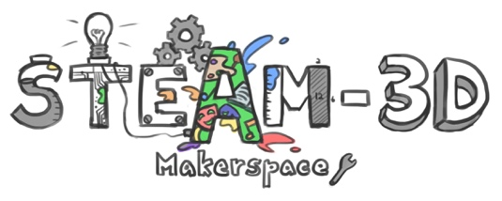
Projet Makerspaces CODE/MOE/UOIT
Plan de leçon : 3^{ième} année - Le traitement des données et la mesure
Les idées maîtresses :
- Nous devons sélectionner l'unité la plus appropriée lors de la mesure de la longueur.
- Nous devons sélectionner l'échelle la plus appropriée lors de la création d’un diagramme à barres.

Les contenus d’apprentissages :
- Estimer, mesurer et enregistrer la longueur, la hauteur, et la distance à l’aide d’unités de mesure conventionnelles (centimètre, mètre).
- Recueillir et organisez des données primaires catégoriques ou discrètes et affichez les données dans les chartes, les tableaux et les graphiques avec les titres et les étiquettes appropriés et avec des étiquettes ordonnées de manière appropriée le long des axes horizontaux.

Les buts d’apprentissages :  « Nous apprenons à… »  - Recueillir des données de mesure après 3 essaies et à l'afficher dans un diagramme à barres. | Les critères de succès :  « Nous allons avoir du succès quand… »  - Nous pouvons recueillir et afficher nos données clairement dans un diagramme à barres;  - Nous sélectionnons la meilleure unité linéaire pour nos mesures;  - Nous sélectionnons l'échelle la plus appropriée pour notre diagramme.
L’aperçu de la leçon :
Les élèves coderont « Dash » pour déplacer vers une cible. Les élèves mesureront la distance de la cible désirée. La révision du code et l'affichage des données montrent aux étudiant(e)s l'importance d'une « mentalité de croissance » (growth mindset).

Les matériaux et/ou la technologie à employer :

- « Dash »
- iPad ou un autre appareil capable d’employer le logiciel « Blockly »
- Du ruban gommé pour noter un point de départ et pour indiquer la cible
- Du papier quadrillé
- Des crayons
- Des crayons de couleurs
- Des règles
Les accommodations/les modifications : | La leçon sera différenciée par :  - Le contenu, spécifiquement :  Pour rendre la tâche plus facile, la cible pourrait être de 4 tuiles carrés sur le sol; Pour le rendre plus difficile, la cible pourrait être sur un morceau de ruban gommé  - Le processus, spécifiquement :  les élèves pourront travailler en partenaires ou en petites groupes; fournir de temps en plus
L’INTRODUCTION DE LA LEÇON:
Pendant cette phase, l’enseignant (e) pourra :  • Activer les connaissances préalables des élèves;  • Engager les élèves en posant des questions qui suscitent la réflexion ;  • Recueillir des données d'évaluation diagnostique et / ou formative par l'observation et l’interrogatoire ;  • discuter et clarifier les tâches. | Pendant cette phase, les étudiant (e)s pourraient • participer en discussions ;  • proposer des stratégies ;  • Interroger le professeur et ses camarades de classe ;  • Faire des liens et réfléchir sur l'apprentissage antérieur.
Décrivez comment vous allez introduire l'activité d'apprentissage à vos élèves. Quelles questions clés poseriez-vous ? Comment allez-vous recueillir des données diagnostiques ou formatives sur les niveaux actuels de compréhension des élèves ? Comment les élèves seront-ils groupés ? Comment les documents seront-ils distribués ?

Cette activité peut être une tâche sommative sur les unités de la mesure et du traitement de données. Chaque étudiant(e) / paire aura besoin d'un iPad et d'un « Dash ».

ACTION:
Pendant cette phase, l’enseignant (e) pourra :  • Poser des questions ;  • Clarifier les idées fausses, en redirigeant les élèves par questionnement ;  • Répondre aux questions des élèves (mais éviter de fournir une solution au problème)  • observer et évaluer ;  • Encourager les élèves à représenter leur pensée de façon concrète et / ou avec des dessins ;  • Encourager les élèves à clarifier leurs idées et à poser des questions à d'autres élèves. | Pendant cette phase, les étudiant (e)s pourraient • Représenter leur pensée (en utilisant des nombres, des images, des mots, des manipulatifs, des actions, etc.) ;  • Participer activement à des groupes entiers, de petits groupes ou en groupes indépendants ;  • Expliquer leur pensée au professeur et à leurs camarades de classe ;  • Explorer et développer des stratégies et des concepts.
Décrivez les tâches dans lesquelles vos élèves seront engagés. Quelles idées fausses ou difficultés pensez-vous qu'ils pourraient rencontrer ? Comment est-ce qu’ils/elles vont démontrer leur compréhension du concept ? Comment allez-vous recueillir vos données d'évaluation (par exemple, liste de contrôle, anecdotes) ? Quelles activités allez-vous fournir pour aller plus loin ?

- Indiquez sur le plancher un point de départ et une cible pour « Dash ».
- Écrivez un code à l'aide du logiciel « Blockly » que vous pensez va déplacer « Dash » du point de départ à la cible prévue.
- Exécutez le code et observez où « Dash » déplace.
- Mesurez une ligne directe de la cible vers laquelle « Dash » a fini son déplacement.
- Enregistrez cette distance et appelez-la « Essaie # 1 ».
- Révisez le code, exécutez-le, observez et mesurez. Enregistrez cette distance et appelez-la « Essaie # 2 »
- Créez un diagramme pour afficher correctement les données recueillis.

Pour aller plus loin : Exiger que la piste soit plus compliquée. Par exemple, la longueur spécifique, la rotation, etc.

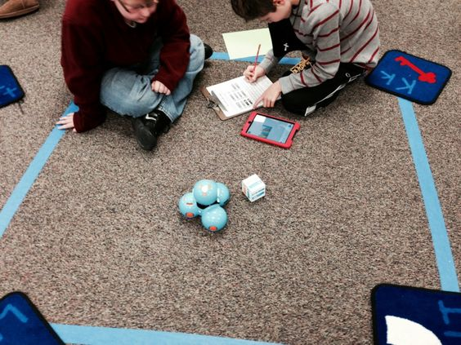

CONSOLIDATION: Réflexion et Connection
Pendant cette phase, l’enseignant (e) pourra :  • Encourager les élèves à expliquer une variété de stratégies d’apprentissage ;  • Demander aux élèves de défendre leurs procédures et de justifier leurs réponses ;  • Clarifier les malentendus ;  • Relier des stratégies et des solutions à des types de problèmes similaires afin d'aider les élèves à généraliser les concepts ;  • Résumer la discussion et mettre l'accent sur des points ou des concepts clés. | Pendant cette phase, les étudiant (e)s pourraient:  • Partager leurs découvertes ;  • Utilise une variété de représentations concrètes pour démontrer leur compréhension  • justifier et expliquer leurs pensées ;  • réfléchir sur leurs apprentissages.
Comment choisirez-vous les élèves ou les groupes d'élèves qui doivent partager leur travail avec la classe (ex. Montrer une variété de stratégies, montrer différents types de représentations, illustrer un concept clé) ? Quelles questions clés poseriez-vous pendant le débriefing ?
Les étudiant(e)s qui ont utilisé différentes échelles sur leurs graphiques pourraient être invités à expliquer leur choix d'échelle.
Les étudiant(e)s dont le codage s'est amélioré et les distances de mesure diminuées à chaque fois pourraient être invités à partager leurs stratégies.

